SE BUSCA
{Introducir nombre gato}
{Reemplazar con una foto de cuerpo entero de tu gato}
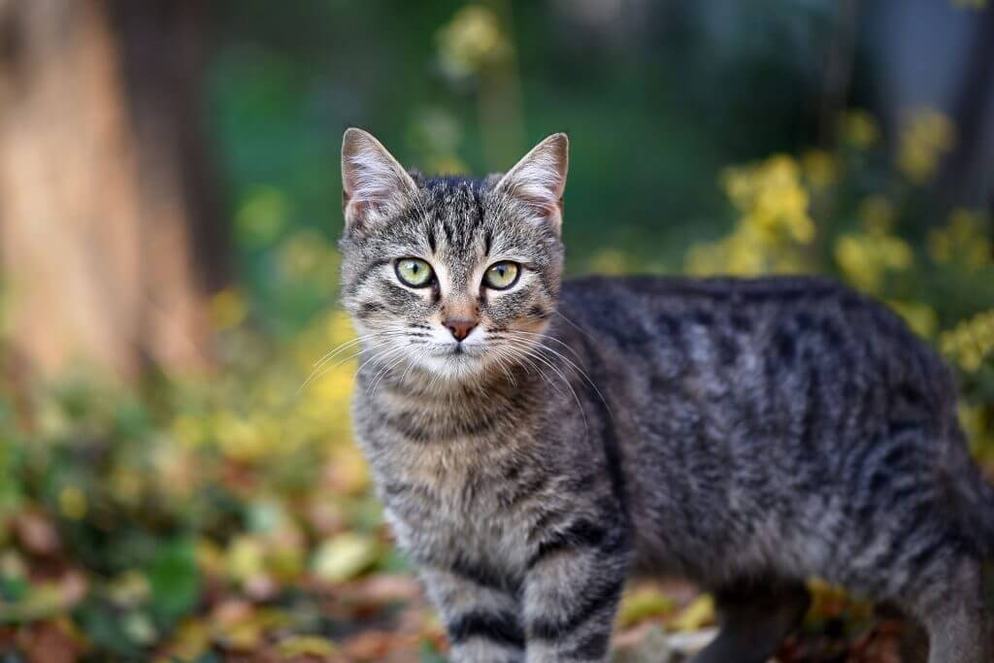
RECOMPENSA: 00,00 €
Rasgos característicos:
Con rayas de tigre y una mancha naranja en la espalda. Amigable, le encanta el atún. Responde a su nombre.
Visto/a por última vez:
Calle Bandera n.° 42, 41020 Sevilla - 12 de enero a las 8:00 a.m.
PAULA PÉREZ
Tel.: 656193637

